Муниципальное бюджетное образовательное учреждение
дополнительного образования «Центр естественных наук»
г. Тарко-Сале Пуровского района, ЯНАО

Исследование свойств кофейных материалов с точки зрения их вторичного использования

Автор: Русских Илария Алексеевна, 17 лет,
объединение «Школа юного лаборанта-химика»
Руководитель: Виноградова Роза Айратовна,
педагог дополнительного образования

2024 г
Оглавление
Введение 3
Глава 1. Теоретический обзор 4
1.1 Статистика употребления кофейных напитков 4
1.2 Химический состав кофе и кофейного жмыха 4
1.3 Способы использования кофейного жмыха. 5
Глава 2. Экспериментальная часть 6
2.1 Качественный и количественный анализ свойств кофе-сырья и кофейного жмыха. 6
2.1.1Анализ свойств кофейных материалов 6
2.1.2 Эксперимент по сжиганию кофейных материалов 7
2.2 Технология создания топливных брикетов из растительной биомассы 8
2.3 Экспериментальное изготовление топливных брикетов из кофейного жмыха 8
2.4 Анализ качества кофейных топливных брикетов 9
2.5 Использование результатов работы. Экономические расчеты. 10
Заключение 12
Список литературы 14
Приложение 1. Статистические данные 16
Приложение 2. Результаты эксперимента по сжиганию кофейных материалов 17
Приложение 3. Фотометрический метод определения массовой концентрации кофеина 18
Приложение 4. Методики анализа сорбционной емкости кофейных материалов 20
Приложение 5. Результат изготовления кофейных брикетов 22
Приложение 6. Результаты расчета экономических показателей 23

Введение
Самый популярный способ использования кофе – это, безусловно, приготовление и употребление кофе-напитка. Никаких красителей, консервантов и других синтетических веществ – только экологически чистый порошок с утонченным кофейным ароматом [1]. В последние годы все мы замечаем, как много кофейных аппаратов стало появляться в наших городах. За последние 20 лет импорт кофе в Россию вырос в 10 раз [2,3]. И стоит задуматься о количестве употребляемого нами кофе, его воздействии на организм и даже о количестве отходов, образующихся в период этого кофе-бума.
Актуальность исследования заключается в том, что кофейная индустрия ежегодно производит миллионы тонн кофейных отходов. В составе кофе и кофейного жмыха более 100 химических соединений, которые обладают разными свойствами. Изучая кофе в разных его формах и с разных точек зрения можно найти новые области его применения. Например, можно использовать кофейный жмых для производства экологически чистого биотоплива. Биотопливо из кофейных отходов – это перспективное направление, которое предлагает альтернативу традиционным ископаемым топливам. Его использование может снизить экологическую нагрузку и повысить устойчивость энергетических систем.
Новизна исследования заключается в рассмотрении возможности вторичного использования кофейного жмыха в качестве экологически чистого биотоплива и создания производства по изготовлению топливных брикетов в масштабах города или района.
Гипотеза: качественные и количественные характеристики брикетов из кофейного жмыха позволяют сделать вывод о приемлемости их использования в качестве биотоплива.
Целью исследования является изучение свойств кофе сырья и кофейного жмыха с точки зрения вариантов вторичного использования и создания экологически чистого биотоплива.
В соответствии с поставленной целью исследований, определены следующие задачи:
- изучить состав кофе-сырья и кофейных отходов, а также варианты их вторичного использования;
- провести качественный и количественный анализ свойств зерен кофе и кофейного жмыха;
- изготовить топливные брикеты из кофейного жмыха;
- оценить экономическую эффективность использования биотоплива из кофейных отходов.
Объекты исследования: кофе в зернах, кофейный жмых, топливные кофейные брикеты из жмыха.
Предмет исследования: качественные и количественные характеристики кофейных материалов, в том числе топливных брикетов из кофейного жмыха.
Практическая значимость: по результатам исследования свойств кофейного жмыха можно разработать вариант утилизации кофейных отходов, который позволит снизить нагрузку на свалки, а именно предложить вариант вторичного использования в качестве экологически чистого биотоплива, наряду с традиционными видами топливных ископаемых. Данная идея прекрасно отвечает концепции безотходного производства.
Исследование проведено на базе Муниципального бюджетного общеобразовательного учреждения дополнительного образования «Центр естественных наук» г.Тарко-Сале Пуровского района (далее МБОУ ДО «ЦЕН») в лаборатории химико-технического творчества. В рамках договора о сотрудничестве между МБОУ ДО «ЦЕН» и «НОВАТЭК-ТАРКОСАЛЕНЕФТЕГАЗ» были оказаны консультационные услуги специалистами Химико-аналитической лаборатории предприятия. Сроки проведения исследования: сентябрь 2022 г. – декабрь 2024 г. (сбор данных для анализа статистики потребления кофе в г.Тарко-Сале проведен в период с 2021 г. по 2024 г.).

Глава 1. Теоретический обзор

1.1 Статистика употребления кофейных напитков
Согласно исследованиям, в среднем около 2,25 миллиарда человек в мире пьют кофе ежедневно. Это примерно 30% населения планеты. По данным ассоциации производителей «Росчайкофе», в постпандемийные годы потребление всех видов кофе держится на уровне 180 тысяч тонн в год. Кроме того, год от года растут продажи зернового кофе, тогда как растворимый покупают примерно так же, как и раньше. За последние 20 лет импорт кофе в Россию вырос в 10 раз (приложение 1, рисунок 1). В I квартале 2023 года натуральный кофе (молотый, в зернах или капсулах) 50% россиян пили каждый день, несколько раз в неделю – 32%, об этом свидетельствуют данные исследовательской компании Mediascope [2-3].

1.2 Химический состав кофе и кофейного жмыха
В составе кофейных зёрен – более 100 химических соединений. Более 50% состава сырого зерна занимают такие углеводы, как клетчатка и сахара. Они являются телом напитка. Состав жареных зерен в целом таков: водорастворимые белки, минеральные соли, нерастворимые вещества – гемицеллюлоза и целлюлоза, жиры, углеводы, органические кислоты, пищевые волокна, вода, зола, витамины В2, Е, ниацин и микроэлементы: кальций, натрий, фосфор и железо [3 - 4].
Химический состав кофейного жмыха не позволяет относить его к категории отходов – скорее, это вторичное сырье, подлежащее дальнейшей переработке и использованию.
Состав отработанной кофейной гущи зависит от ряда факторов: способа приготовления кофе, условий выращивания или типа кофе. Тем не менее, большинство кофейных отходов имеют схожий состав. Отработанная кофейная гуща включают около 15% липидов [67], (линолевая, пальмитиновая, стеариновая и олеиновая кислоты) [8]. Углеводы являются наиболее важными составляющими кофейного жмыха - до 62% от сухого веса [4]; в этом смысле целлюлоза и гемицеллюлоза являются основными полисахаридами - до 50% от сухой массы [5]. Кофейный жмых также имеет высокое содержание белка (13,6%) и около 20% лигнина [6-7]. Концентрация фенольных соединений в жмыхе колеблется между 4,6 и 9,9 мг/г. Эти соединения важны, поскольку они играют определенную роль в фитотоксичности [8-9].
Кофейный жмых богат различными минеральными элементами: макроэлементы – калий, магний, фосфор, сера и кальций, микроэлементы – железо, марганец, цинк, кобальт и медь.

Способы использования кофейного жмыха.
В настоящее время существует около 15 способов использования кофейного жмыха – от косметологии до садоводства:
1) Средство от садовых вредителей, кошек, нашествия ос и мух.
2) Для очистки посуды.
3) В качестве удобрений.
4) Для маскировки небольших сколов и царапин на мебели.
5) В качестве натурального красителя.
6) Кофейное биотопливо. Брикеты имеют большую объемную плотность энергии. Одним из достоинств топливных брикетов является постоянная большая температура при их сгорании на протяжении всего времени горения. В брикетах отсутствуют какие — либо вредные вещества.
7) Материал для кроссовок. Кроссовки из такого материала хорошо отталкивают влагу, быстро сохнут и обладают антимикробными свойствами.
8) Кружки из кофейной гущи: многоразовые стаканы из материала, на 30 % состоящего из отработанной кофейной гущи [9-12].
Отдельный интерес представляет идея производства кофейного биотоплива. Брикеты имеют большую объемную плотность энергии. Одним из достоинств топливных брикетов является постоянная большая температура при их сгорании на протяжении всего времени горения. В брикетах отсутствуют какие-либо вредные вещества.

Глава 2. Экспериментальная часть

2.1 Качественный и количественный анализ свойств кофе-сырья и кофейного жмыха.

2.1.1Анализ свойств кофейных материалов
Определение рН и общей минерализации.
Измерение показателей проводилось в 5 % водном экстракте образцов кофейного зерна и жмыха с помощью приборов рН метр и кондуктометр, в соответствии с инструкцией к приборам. Результаты измерений представлены в таблице №1 (прил. 3, рис. 1-2).
Определение содержания кофеина.
Для определения содержания кофеина в водных экстрактах кофейных материалов был выбран наиболее доступный в условиях лаборатории фотометрический метод по ГОСТ 29148-97 [14]. Метод основан на гидролитическом окислении кофеина в тетраметилпурпуровую кислоту (ТМПК) и последующем фотометрическом измерении интенсивности окраски её раствора (прил. 3, рис. 3-4). Подробное описание метода определения в приложении 3.
Таблица №1. Свойства водных экстрактов кофейных материалов
№ п/п | Образцы | рН,  единиц | Общая минерализация, мг/дм3 | Содержание кофеина, %
1 | Кофейное зерно | 5,7 | 1457 | 2,53
2 | Кофейный жмых | 5,9 | 281 | 0
3 | Вода | 8, 6 | 140 | 0

Анализ сорбционной емкости кофейных материалов
Поскольку кофе используется в бытовой химии как способ устранения неприятных запахов, мы предполагаем, что он обладает хорошими сорбционными свойствами. Для того чтобы провести исследования были выбраны методы анализа сорбционной емкости кофейных материалов (молотый кофе и жмых кофе) по йоду и по метиленовому голубому. Метод анализа с использованием метиленового голубого был ориентировочным, позволяющим определить осветляющую способность кофейных материалов. Оборудование, реактивы и ход работы приведены в приложении 4. Согласно методике визуально определяли изменение цвета раствора метиленового голубого (приливали порционно равными объемами) после 5-минутного контакта с образцами кофе и жмыха, фиксировался общий объем сорбируемого раствора в момент прекращения обесцвечивания (прил. 4, рис. 1-2).
Осветляющая способность рассчитывалась по формуле:
E_{м.г.} = 5*n, (1)
где n - объем раствора метиленового голубого, контактирующего с образцом, см³.
Результаты представлены в таблице 2.
- Определение сорбционной емкости по йоду является методом количественного анализа и выражается показателем «йодное число». Оборудование, реактивы и ход работы приведены в приложении 5. Согласно методике, раствор йода приливается к образцам кофе и жмыха и после 15 минутного контактирования при перемешивании титруется тиосульфатом натрия в присутствии индикатора – крахмала (прил. 5, рис. 3). Йодное число рассчитывается по формуле:
E_{I} = 127 *10*(V₁ – V₂)/(m*20) (2),
где V1 и V2 – объем раствора тиосульфата натрия, израсходованный на титрование 10 см³ йодного раствора до и после взаимодействия с образцами,
m – масса образца кофе или жмыха, г, m = 1.
Сорбционная емкость по йоду определялась в параллельных пробах и усреднялись. Результаты анализа приведены в таблице 2.
Таблица 2. Результаты анализа сорбционной емкости кофейных материалов.
№ п/п | Образец | Осветляющая способность |  | Йодное число  (V₁ = 19,4 см³)
№ п/п | Образец | n, см³ | Eм.г., единиц | V_{2, № 1} см³ | V₂, № ₂ см3 | V₂, _{ср.} см3 | E_{I}, мг/г
1 | кофе молотый исходный | 61 | 305 | 8,8 | 9,2 | 9 | 660,4
2 | кофейная гуща после заваривания (жмых) | 31 | 155 | 9,9 | 10,1 | 10 | 597
По результатам исследования можно заключить:
- осветляющая способность молотого кофе значительно выше, чем кофейного жмыха, сорбционная емкость почти одинаковая;
- сорбционная емкость кофейных материалов по йоду достаточно высокая (у активированного угля 1050 мг/г).

2.1.2 Эксперимент по сжиганию кофейных материалов
Рассматривая кофе, как биотопливо, интересно проанализировать свойства кофе-порошка при горении. Для исследования были использованы образцы: кофе молотый (образец 1), кофейная гуща после первого заваривания (образец 2), кофейная гуща после 2–го заваривания одной и той же порции (образец 3). Все образцы были предварительно высушены при температуре 100°С до постоянной массы. В работе использовано оборудование: аналитические весы, сушильный шкаф, эксикатор. Кофе поджигался с помощью спичек, сухого горючего и без него (приложение 5. рис. 1-2).
Результат:
- кофе молотый (сырье) горит интенсивно, долго, остается обугленный порошок;
- кофейная гуща после первого заваривания горит гораздо менее интенсивно, сухое горючее затухает при насыпании пробы, порошок кофе сгорает не полностью;
- образец кофе после 2-го заваривания скорее тлеет, чем горит, огонь сразу потухает, сухое горючее не разгорается в присутствии пробы.
Данный эксперимент позволяет сделать вывод, что чем сильнее отработан молотый кофе, тем более огнеупорными свойствами он обладает и такой материал можно использовать в строительстве, вместе с тем из него действительно получается экологически чистое биотопливо, предположительно с меньшей теплотой сгорания чем древесный уголь. Этот вывод следует проверить дополнительно в исследованиях теплотворной способности кофейных материалов.

2.2 Технология создания топливных брикетов из растительной биомассы
Суть технологии производства топливных брикетов заключается в процессе прессования под большим давлением измельченной на маленькие частицы сухой растительной биомассы, а естественным связующим элементом при этом является лигнин, (первоначально содержащийся в клетках растений), который, расплавляясь под давлением, связывает частички материала.
В процессе домашнего прессования биомассы лигнин не будет выделяться из-за низкой мощности пресса, поэтому необходимо использовать дополнительные связующие вещества. В качестве таких веществ может выступать крахмал, целлюлоза, меласса, глина, декстран, декстрин, полисахарид и т. д.
Использование чистых крахмалов различного происхождения (картофельного, кукурузного, пшеничного и др. от 5 до 10 % от массы брикетируемой биомассы) в качестве связующего приводит к большим денежными затратам.
Картон вносят в подготовленное сырье в размоченном виде, он должен занимать не более трети объема. Глину вмешивают в опилочное сырье в пропорциях 1 к 10. Целлюлоза препятствует повышению зольности. Добавляют еще препараты «Декстран» и «Декстрин», но они сделаны тоже на основе целлюлозы. Их недостаток − высокая стоимость, что влияет на цену конечного продукта. Глина, известь и гипс стоят дешевле, но они увеличивают зольность.
Используя полисахариды в качестве связующего вещества, можно получить топливный брикет с низким значением водопоглощения, хорошей термостойкостью, а также высокими показателями механической прочности [13-15].

2.3 Экспериментальное изготовление топливных брикетов из кофейного жмыха
Проанализировав достоинства и недостатки связующих веществ для эксперимента по формированию топливных брикетов, была выбрана целлюлоза. В качестве целлюлозы использованы картонные лотки для яиц – экономичный и доступный материал. Для прессования применены слесарные настольные тиски.
Выбрано соотношение картон и кофейного жмыха 1 к 5. Для формирования одного брикета использовано 20 г жмыха и 4 г картона. Картон предварительно размачивался в горячей воде и измельчался с помощью блендера. После смешивания материалов и уплотнения полученной массы лишнюю воду отжимали подручными средствами и укладывали в металлическую форму. Для спрессовывания в тисках использовали металлическую гирю в качестве поршня (прил. 6, рис. 1). После прессования брикеты сушили на воздухе в течение суток, затем при температуре 80 °С в сушильном шкафу до постоянной массы. Вес одного брикета составил 15-20 г (прил. 6 рис.2).

2.4 Анализ качества кофейных топливных брикетов
Основными показателями качества топливных брикетов являются термическая устойчивость, зольность, влажность и удельная теплота сгорания (теплотворная способность).
Определение термической устойчивости проводили следующим образом: кофейный брикет помещали в муфельную печь, постепенно повышали температуру нагрева до 200 °С и выдерживали в ней до полного обугливания. Наш образец выдержал испытание по всем параметрам, но при этом дымность мы оценили как высокую.
Определение влажности и зольности проводилось согласно ГОСТ 33625-2015 «Уголь древесный». Теплотворную способность оценивали в ходе эксперимента: с помощью брикета нагревали 10 мл воды в фарфоровой чашке. Оценивание в условных единицах (баллах) проводили по параметрам: скорость разгорания образца, скорость нагрева воды до 40°С, максимальную температуру воды и продолжительность нагрева. Результаты определения показателей качества брикетов из кофейного жмыха в сравнении с образцом из магазина представлены в таблицах 3 и 4.
Таблица 3. Параметры оценки теплотворной способности.
№ п/п | Наименование параметра | Кофейный брикет 80, % | Кофейный брикет 200, % | Угольный брикет
1 | Скорость разгорания | 5 | 4 | 2
2 | Скорость нагрева воды до 40°С | 4 | 5 | 4
3 | Максимальная температура нагрева воды | 40 | 49 | 46
4 | Продолжительность нагрева | 32 | 38 | 35
5 | Общая оценка | 3 | 5 | 4

Таблица 4. Показатели качества топливных брикетов
№ п/п | Показатель | Кофейный брикет 80, % | Кофейный брикет 200, % | Угольный брикет
1 | Зольность | 0,89 | 0,92 | 1,23
2 | Влажность | 4,71 | 1,18 | 4,35
3 | Теплотворная способность* | 3 | 5 | 4

Результат оценки качества топливных брикетов: несмотря на ограниченные возможности химической лаборатории детского образовательного учреждения изготовленные образцы топливных брикетов оказались хорошего качества, что позволяют сделать вывод о перспективности данного направления использования кофейного жмыха.

2.5 Использование результатов работы. Экономические расчеты.
Создание биотоплива из кофейных отходов представляет собой многообещающую стратегию для повышения устойчивости энергетических систем и снижения экологической нагрузки. Результаты исследования могут быть использованы для создания новых предприятий по производству биотоплива и для продвижения экологически чистых технологий. Данное исследование позволит внести вклад в развитие устойчивой энергетики региона и способствовать снижению воздействия кофейной индустрии на окружающую среду.
На примере родного города (ЯНАО, Пуровский район, г.Тарко-сале) проведен анализ ресурсных возможностей для создания производства по изготовлению топливных брикетов и расчет экономической эффективности. Анализ показателей потребления кофе в городе Тарко-Сале.
В течение 4-х последних лет проводилось статистическое наблюдение и сбор данных о тенденциях увеличения спроса и предложения по количеству точек употребления кофейных напитков в г.Тарко-Сале с численностью населения 21900 человек. По результатам работы проведен анализ данных, который представлен в виде графика (прил. 1, рис. 2). На графике мы наблюдаем планомерный рост числа точек употребления кофе по городу. За последние 4 года в г.Тарко-Сале количество точек употребления кофе увеличилось в 5 раз.
В 2024 году в ходе исследования был проведен анализ данных о показателях потребления кофе (объем закупаемого кофейного сырья, объем продаж) и возможностях вторичной переработки жмыха на базе города. Всего в городе работает 26 точек, где можно приобрести кофе и кофейные напитки (в опросе приняло участие 20 точек). Данные собирались в форме онлайн опроса с вопросами:
- Укажите объем закупки кофе-зерен за период, в кг/год или кг/мес.
- Укажите стоимость кофе-зерен, руб./кг (или за другой объем)
- Укажите количество кофейного жмыха (отходов) за период, кг/год или кг/мес.
- Назовите способ утилизации кофейного жмыха
- Укажите стоимость утилизации кофейного жмыха за единицу, руб./кг (транспортные расходы, бензин, взнос за прием/переработку отходов за единицу (если имеется))
- Укажите стоимость жмыха в случае продажи, руб./кг
По результатам опроса были получены следующие данные:
- Средний объем закупок кофе-зерен: 55 кг в месяц (на одну точку производства); 1 430 кг в месяц (на все точки производства). При годовом обороте производства объем закупок на одну точку составит 660 кг в год, а на все точки города 17 160 кг
- Средняя стоимость кофе-зерен: 1100 рублей за кг (минимальная - 1000 руб/кг; максимальная – 1350 руб/кг).
- Большинство опрошенных считают, что объем используемого сырья и получаемого жмыха примерно равны.
- Способы утилизация кофейного жмыха: 90% опрошенных выбрасывают жмых, 10% - используют его для удобрения почвы.
- Данные о стоимости утилизации жмыха отсутствуют, так как местные предприниматели не утилизируют данный вид отходов.
- Средняя стоимость продажи кофейного жмыха: 75% опрошенных готовы отдавать жмых бесплатно, 25% - за 250 рублей за кг.
Из 1 грамма молотого кофе получается 0,91 грамм отходов [23]. Следовательно, из 17160 кг закупленных в г.Тарко-Сале кофе-зерен, мы можем получить 15 615,6 кг отходов в год (1301,3 кг в месяц).
Экономические расчеты
Для оценки экономической эффективности были проведены расчёты показателя NVP (чистая приведённая стоимость). При определении первоначального взноса учитывались параметры:
- стоимость необходимого оборудования - 493 000 руб. (прил. 6, табл.1);
- затраты на аренду помещения (600 000 руб/год);
- стоимость кофейного жмыха (780 800 руб);
- картона (187 380 руб), необходимого для производства брикетов в качестве связующего вещества.
По результатам расчетов получилось, что первоначальный взнос для запуска производства составит 2061,18 тыс. рублей. Окупаемость производства должна наступить через 4 года (прил.6, рис.1).
Однако если создать подобное предприятие в большом городе, то по нашим расчетам срок окупаемости будет в два раза быстрее.
Экономическая эффективность производства заключается в снижении затрат на утилизацию (использование кофейных отходов как сырья снижает затраты на их утилизацию); потенциальном рынке (растущий интерес к возобновляемым источникам энергии открывает новые возможности для коммерциализации); создании новых рабочих мест (развитие технологий переработки создает рабочие места в местных сообществах); прибыль для собственников кофеен и точек самообслуживания.
Анализ результатов наших исследований позволяет нам сделать умозаключения относительно других вариантов использования кофейного жмыха:
- Поскольку в жмыхе после приготовления кофейных напитков остается некоторое количество минеральных веществ (согласно измерениям в ходе исследования - 281 мг/дм³) и почти вся биомасса от кофейного зерна, его действительно можно использовать в качестве удобрений. Способы удобрения могут быть в виде добавки к почве, а также в виде раствора или суспензии. В этом случае представляют интерес исследования в этом направлении в продолжение нашей работы.
- Высокая сорбционная емкость кофейного жмыха наводит на мысль еще об одном направлении будущих исследований, в которых хотелось бы протестировать варианты осветления окрашенных жидкостей на конкретных примерах или провести эксперименты по анализу сорбционной способности жмыха по отношению к нефти и другим углеводородам. Это позволит оценить перспективы использования жмыха, например, для сбора розливов нефти.
- Неожиданные результаты получены в процессе экспериментов по сжиганию кофейных материалов на воздухе. Обнаружено важное, с точки зрения безопасности, свойство кофейного жмыха – негорючесть. Это объясняет использование жмыха в строительных смесях, из которых создают панели для обшивки домов.
Как оказалось, кофейное зерно и кофейный жмых значительно отличаются друг от друга. Тем не менее, большая часть состава кофейного зерна (качественно, но не количественно) сохраняется в кофейном жмыхе, поэтому его можно вторично использовать в разных направлениях. Например, для создания огнеупорных строительных материалов, в качестве сорбента и экологически чистого биотоплива.

Заключение
По результатам работы сформулированы выводы:
- Большая часть состава кофейного зерна сохраняется в жмыхе и включает более 100 химических соединений, а материалы на основе кофе обладают такими преимуществами перед аналогами, как легкость, огнеупорность, сорбционная активность, теплотворная способность, и самое важное - этот продукт является экологически безопасным;
- Тем не менее, экспериментально мы выяснили, что свойства материалов отличаются, а именно: общая минерализация жмыха в 5 раз меньше, осветляющая способность в 2 раза меньше, чем у кофейного зерна, кофеин в жмыхе отсутствует. Огнеупорные свойства, наоборот, выше у жмыха. Но этот материал способен долго тлеть, отдавая тепло в окружающую среду также, как и древесный уголь, тогда как исходный молотый кофе горит интенсивно, т.е. пожароопасен.
- В условиях школьной лаборатории нам удалось изготовить топливные брикеты из кофейного жмыха, с характеристиками: термическая устойчивость соответствует требованиям, влажность образца без термической обработки 4,7%, с термической обработкой 1,2 %, зольность 0,9%, теплотворная емкость в баллах у термически обработанного брикета чуть выше, чем у промышленного образца;
- Экономический эффект можно выразить следующими показателями: вложения около 2 млн. рублей, срок окупаемости 4 года.
Наша гипотеза подтвердилась.
В продолжении исследования мы планируем найти производство, готовое создать для нас партию брикетов из кофейных отходов в промышленных условиях, и провести более детальный анализ полученных образцов в производственной лаборатории.

Список литературы
- 15 лучших способов использования кофейного жмыха. – URL: https://turka.life/kofepedija/kofejnii-zhmyh.html (дата обращения: 10.05.2024).
- Сколько кофе пьют в России и откуда его импортируют? Сравнение с Российской Империей, СССР и странами мира. – URL: https://vc.ru/food/182620-skolko-kofe-pyut-v-rossii-i-otkuda-ego-importiruyut-sravnenie-s-rossiyskoy-imperiey-sssr-i-stranami-mira (дата обращения: 8.05.2024).
- 50% россиян пьют натуральный кофе каждый день. – URL: https://www.cafe-future.ru/analytics/50-rossiyan-pyut-naturalnyy-kofe-kazhdyy-den/ (дата обращения: 11.09.2024).
- Кофе под микроскопом: химия зерна и воздействие на организм. – URL: https://shop.tastycoffee.ru/blog/kofe-pod-microscopom (дата обращения: 23.04.2024).
- Журавель В.А. Изменение основных химических соединений жареного кофе / В.А. Журавель, И.И. Татарченко, И.А. Дубровская, З.А. Баранова // Сб. мат. VI межд. научно-практ. конф. «Современные процессы в пищевых производствах и инновационные технологии обеспечения качества пищевых продуктов», Донецк - Сочи, 24-27 января 2022, выпуск 19(52), С. 11-17.
- Макнатт Дж.; Он К.С. Отработанная кофейная гуща: обзор текущего использования. Дж. Инд. англ. Chem. 2019, 71, 78-88. – URL: https://www.sciencedirect.com/science/article/pii/S1226086X18314825?via%3Dihub (дата обращения: 28.09.2024).
- Муссатто, С.И.; Карнейро, Л.М.; Сильва, Дж.П.А.; Роберто, И.К.; Тейшейра, Дж.А. Исследование по извлечению химических компонентов и сахаров из отработанной кофейной гущи. Carb. Pol. 2011, 83, 368-374. – URL: https://www.sciencedirect.com/science/article/pii/S0144861710006119?via%3Dihub (дата обращения: 28.09.2024).
- Кампос-Вега, Р.; Лоарка-Пина, Г.; Вергара-Кастанеда, Х.А.; Оома, Б. Д. Отработанная кофейная гуща: обзор текущих исследований и будущих перспектив. Тенденции пищевой науки. Технология. 2015, 45, 24-36. – URL: https://www.sciencedirect.com/science/article/pii/S0924224415001193?via%3Dihub (дата обращения: 28.09.2024).
- Отработанная кофейная гуща: обзор текущего использования. – URL: file:///D:/Downloads/2018-12SpentcoffeegroundsAreviewoncurrentutilization%20(1).pdf (дата обращения: 09.05.2024).
- Ковальчик А.; Обруца С.; Марова И. Оценка стоимости кофейной гущи: обзор. Пищевой биопродукт. Процесс. 2018, 110, 104-119. – URL: https://scholar.google.com/scholar_lookup?title=Valorization+of+spent+coffee+grounds:+A+review&author=Kovalcik,+A.&author=Obruca,+S.&author=Marova,+I.&publication_year=2018&journal=Food+Bioprod.+Process.&volume=110&pages=104–119&doi=10.1016/j.fbp.2018.05.002 (дата обращения: 16.05.2024).
- Касонго Р.К.; Вердудт А.; Каньянкаготе П.; Баерт Г.; Ван Ранст Э. Кофейные отходы как альтернативное удобрение с улучшающими почву свойствами для песчаных почв во влажных тропических условиях. Руководство по использованию почвы. 2011, 27, 94-102. – URL: https://bsssjournals.onlinelibrary.wiley.com/doi/10.1111/j.1475-2743.2010.00315.x (дата обращения: 17.08.2024).
- Вторая жизнь кофейных отходов: что делают из побочных продуктов кофейной индустрии. – URL: https://shop.tastycoffee.ru/blog/coffee-upcycle (дата обращения: 11.04.2024).
- ГОСТ 29148-97. Кофе натуральный растворимый. Технические условия: дата введения – URL: https://rostest.info/gost/001.067.140.020/gost-29148-97 (дата обращения: 13.03.2024).
- Долгов, М. С. Анализ связующих веществ для топливных брикетов / М. С. Долгов. — Текст : непосредственный // Молодой ученый. — 2020. — № 18 (308). — С. 230-231. — URL: https://moluch.ru/archive/308/69335/ (дата обращения: 14.05.2024).
- Что лучше дрова или уголь? https://drovanedorogo.ru/stati/chto-luchshe-drova-ili-ugol (дата обращения: 15.03.2024).
- Брикетирование кофейной шелухи на прессе RUF. – URL: https://zet.spb.ru/news/company/briketirovanie-kofeynoy-shelukhi-na-presse-ruf/ (дата обращения: 16.05.2024).
- Э.П. Шитова. Опыты по химии с экологической направленностью: Методические рекомендации / Э.П. Шитова. - Благовещенск: БГПУ, 1998 г. - с.24
- А.А.Баев, Г.Г. Винберг, Г.А. Заварзин и др.- 2-е изд., // Биологический энциклопедический словарь. - Москва: «Советская энциклопедия», 1989 г. – с.864
- Топливо и процессы горения в теплоэнергетических установках // Учебное пособие. Часть 2. – URL: https://nizrp.narod.ru/metod/kpte/1612390787 (дата обращения: 05.05.2024).
- 23 миллиона тонн отходов в год: как кофейная индустрия влияет на окружающую среду. – URL: https://shop.tastycoffee.ru/blog/vliyanie-kofeynoj-industrii-na-okruzhuschuju-sredu (дата обращения: 04.04.2024).

Приложение 1

Статистические данные
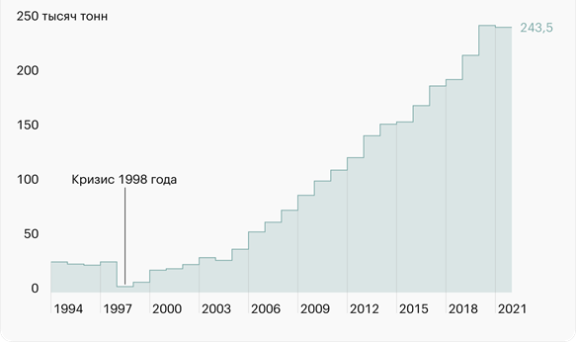

Рисунок 1. Статистика импорта кофе в Россию в период с 1994 по 2021 год.

Рисунок 2. Статистка по количеству точек продажи кофейных напитков за 4 последних года в г.Тарко-Сале

Приложение 2

Результаты эксперимента по сжиганию кофейных материалов
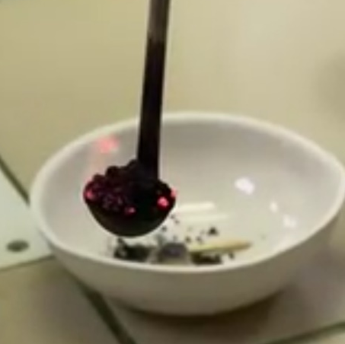
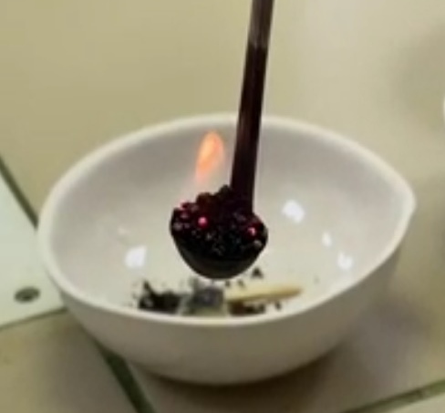
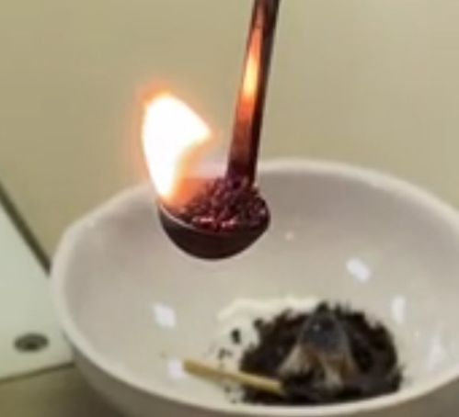
Рисунок 1. Интенсивность горения образцов слева направо: кофе молотый сырье, кофе-жмых после первого заваривания, кофе жмых после 2-го заваривания.
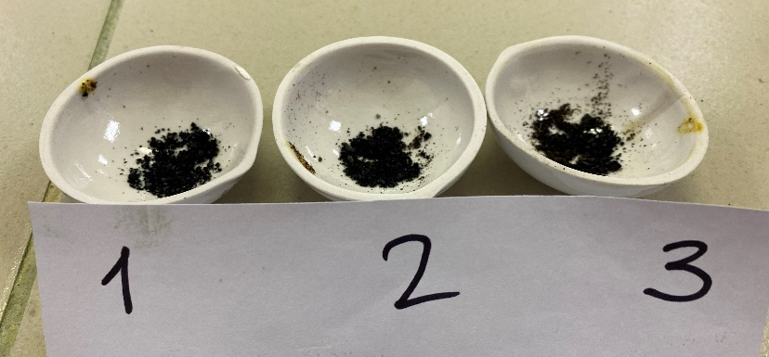

Рисунок 2. Продукты сгорания кофейных материалов слева направо: кофе молотый сырье, кофе-жмых после первого заваривания, кофе жмых после 2-го заваривания.

Приложение 3
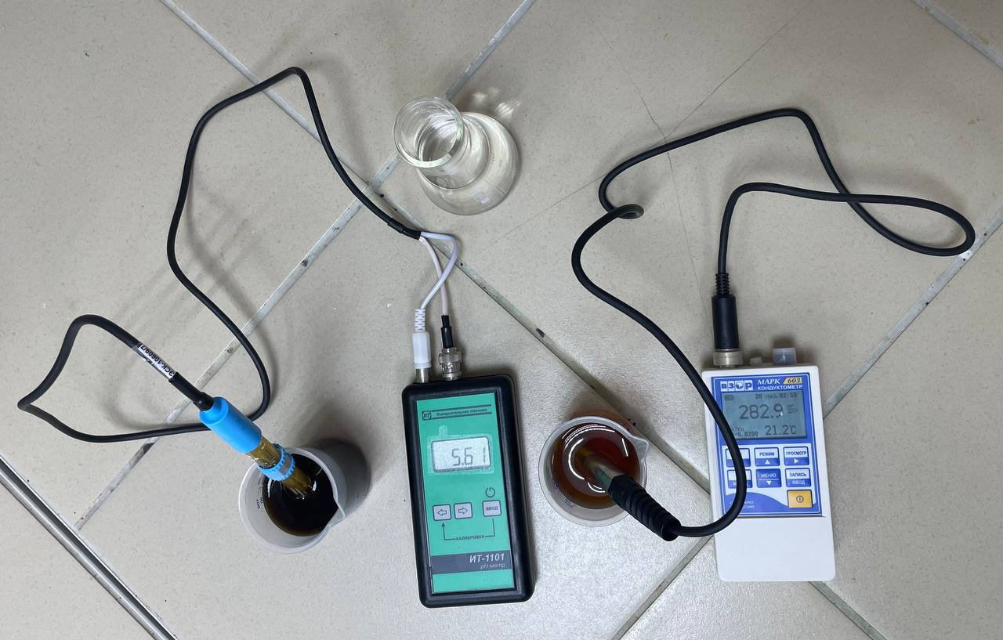 | 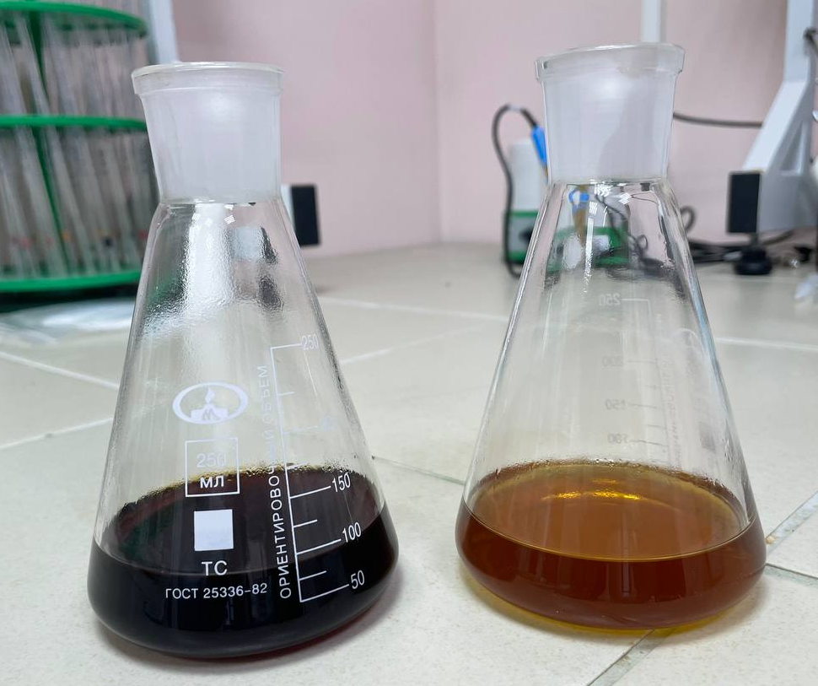
Рисунок 1. Приборы для измерений: слева рН-метр, справа кондуктометр | Рисунок 2. Внешний вид кофейных экстрактов: слева зерно, справа - жмых

Фотометрический метод определения массовой концентрации кофеина

Оборудования и реактивы: колориметр фотоэлектрический КФК-2, весы лабораторные, термометр, электроплитка, секундомер, цилиндры, стаканы, чашки выпарительные, воронки, колбы мерные, пипетки, делительная воронка, кислота соляная х.ч. (раствор с концентрацией 3 моль/дм³), водородная перекись 150 г/дм³, хлороформ х.ч., калия гидроокись 150 г/дм³.
Ход работы:
Навеску пробы массой 1,5 г помещаем в стакан (для этого образец 2 – энергетический напиток - предварительно выпарим досуха на песчаной бане), заливаем 100 см³ кипящей дистиллированной воды. Полученный раствор охлаждаем до 18-20⁰С, переносим в мерную колбу вместимостью 250 см³, доводим её объем дистиллированной водой до метки и используем раствор для анализа.
В делительную воронку вместимостью 25 см³ последовательно вносим 10-15 см³ хлороформа, 2 см³ раствора кофе для анализа и 0,5 см³ раствора гидроокиси калия. Закрываем воронку притертой пробкой и проводим экстракцию, осторожно многократно переворачивая содержимое воронки в течение 1 мин. После расслаивания системы нижний хлороформный слой переносят в выпарительную чашку. Растворитель отгоняют на водяной бане досуха.
К сухому остатку, содержащему кофеин, прибавляем последовательно 1 см³ раствора соляной кислоты, смывая кофеин на дно чашки и 0,2 см³ раствора перекиси водорода. Содержимое чашки перемешиваем вращательным движением, затем раствор выдерживаем 20 мин при температуре окружающей среды и нагреваем на кипящей водяной бане до получения сухого окрашенного остатка ТМПК. Для приготовления водного раствора ТМПК к сухому остатку в охлажденную чашку приливаем 5-10 см³ дистиллированной воды. Полученный раствор пурпурного цвета количественно переносят в мерную колбу 25 см³ и доводят объем раствора в колбе до метки. Оптическую плотность раствора определяем на колориметре, используя кюветы с толщиной поглощающего свет слоя 3 см при длине волны 540 нм. Оптическая плотность исследуемого не меняется в течение 20 минут.
Обработка результатов:
Массовую долю кофеина (Х) в процентах в расчете на сухую массу вычисляют по формуле:

$$Х=\frac{1,03*С*V_{ф}*V}{{10}^{6}*V_{э}*m}* \frac{100}{100-W}*100$$
где 1,03 − коэффициент, учитывающий полноту извлечения кофеина хлороформом на первом этапе экстракции;
C=60∙D − концентрация кофеина в фотометрируемом растворе, мкг/см³, (60 − коэффициент пропорциональной зависимости оптической плотности раствора кофеина от его концентрации в растворе);
D − оптическая плотность анализируемого раствора ТМПК;
V_{Ф} = 25 − объем фотометрируемого раствора ТМПК, получаемый в результате гидролитического окисления кофеина, см³;
V_{Э} = 2 – отбираемый объем раствора на экстракцию, см³;
V= 250 − объем раствора кофе для анализа, см³;
10⁶ − коэффициент перевода 1 мкг в 1 г;
W − массовая доля влаги анализируемого образца, 5%

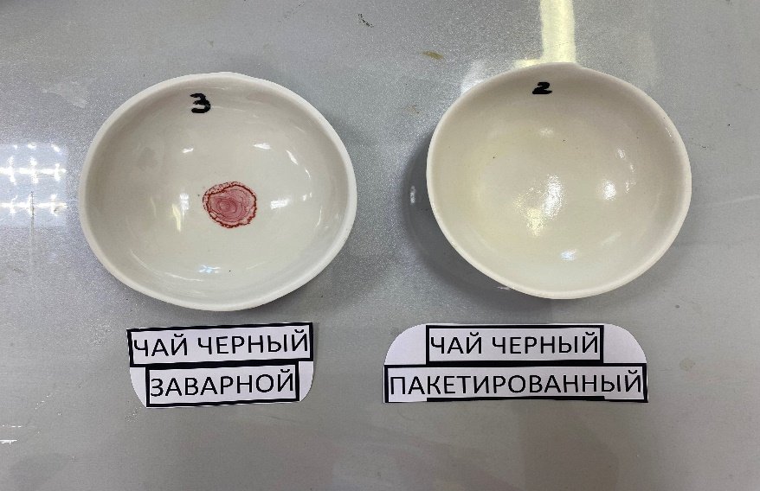 | 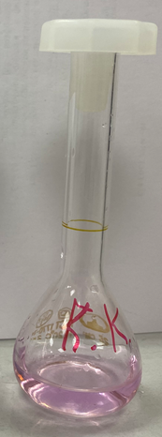
Рисунок 3. Сухой остаток после выпаривания экстракта кофеина в хлороформе и обработки реактивами - образовавшаяся тетраметилпурпуровая кислота | Рисунок 4. Внешний вид раствора ТМПК для фотометрического измерения интенсивности окраски (оптической плотности), водный экстракт из кофейного зерна.

Приложение 4

Методики анализа сорбционной емкости кофейных материалов
Оборудование и реактивы: магнитная мешалка, весы аналитические, колбы конические, колбы мерные, пипетки, штативы с пробирками, стаканы химические, бюретка, 0,1н раствор йода в йодиде калия (25г/дм³), 0,1н раствор тиосульфата натрия, раствор крахмала ( 0,5 г в 100 см³ дистиллированной воды, прокипятить 5 мин.), 0,15% раствор метиленового голубого.
Определение сорбционной емкости по метиленовому голубому: массу образца 1 г залить 5 или 10 см³ раствора, выдержать 5 мин. при перемешивании, отобрать 7 капель образца в пробирку разбавить водой до середины пробирки, следующие порции раствора приливать к образцу кофе по 1-5 мл одинаковыми порциями, повторять действия до прекращения осветления раствора метиленового голубого. Замерить общий объем, подставить в формулу 1 п. 2.4 работы.
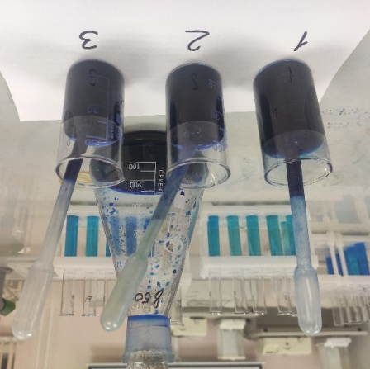
Рисунок 1. Процесс взаимодействия образцов с раствором метиленового голубого слева направо: кофе молотый сырье, кофе-жмых после первого заваривания, кофе жмых после 2-го заваривания.
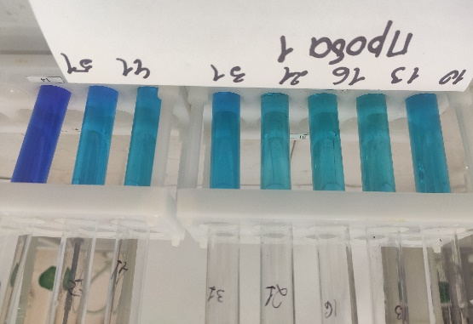 | 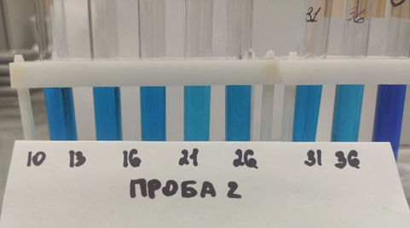
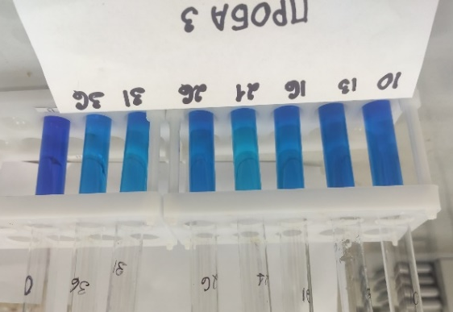
Рисунок 2. Процесс осветления раствора метиленового голубого по мере добавления новых порций к образцам кофе, крайний справа – исходный раствор метиленового голубого.

Определение сорбционной емкости по йоду: 20 см³ раствора йода прилить к 1 г образца, перемешивать в течение 15 мин., затем аликвоту осветленного раствора йода в объеме 10 см³ титровать раствором тиосульфата натрия сначала до желтого цвета, затем в присутствии индикатора крахмала до исчезновения синего окрашивания. Объем тиосульфата натрия подставить в формулу 2 п. 2.4 работы.
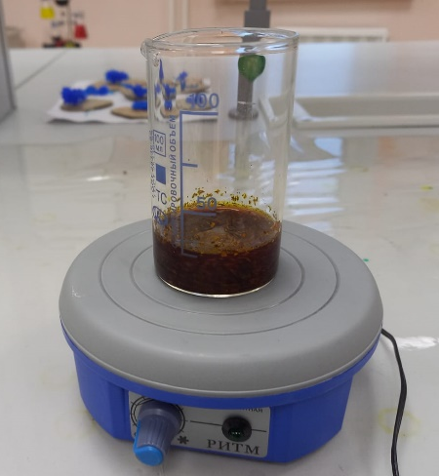 | 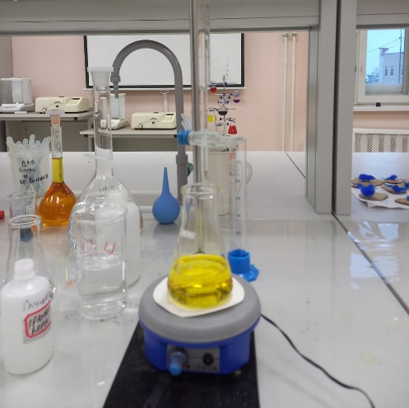
Рисунок 3. Процесс определения сорбционной емкости кофейных материалов слева направо: взаимодействие раствора йода с образцами кофе, титрование раствора йода тиосульфатом натрия.

Приложение 5

Результат изготовления кофейных брикетов

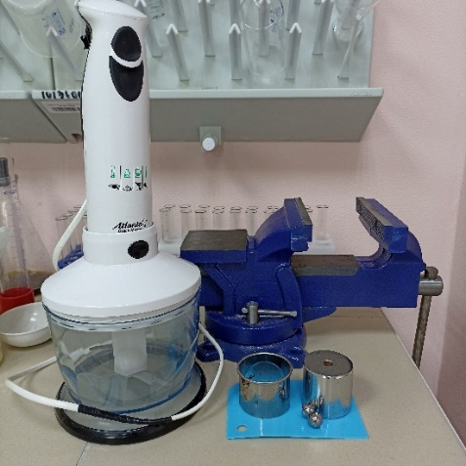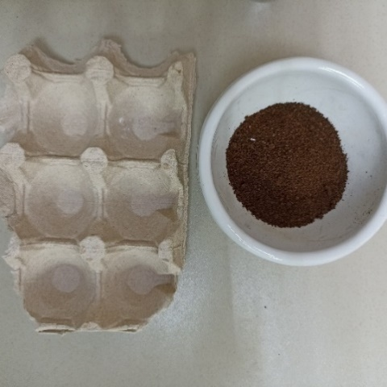
Рисунок 1. Оборудование и материалы для создания брикета из кофейного жмыха
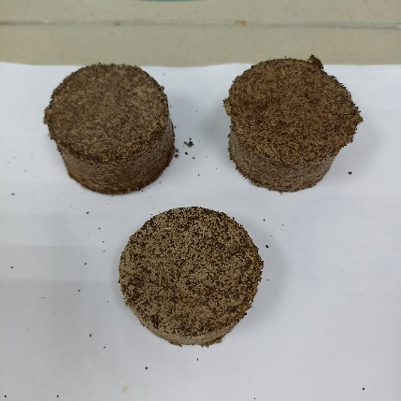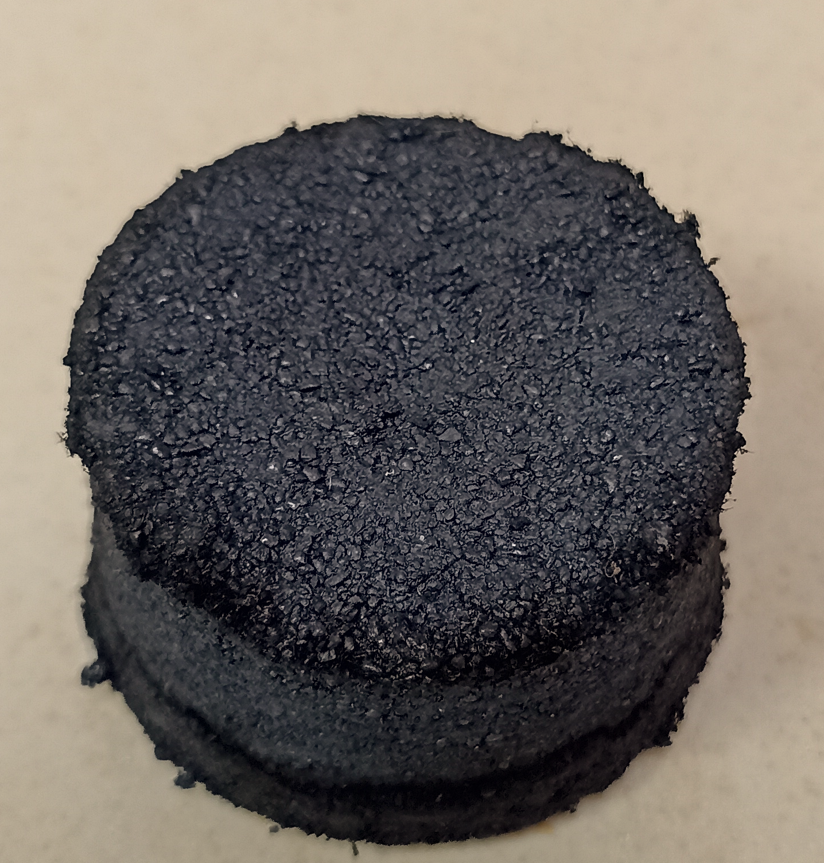
Рисунок 2. Топливные брикеты из кофейного жмыха с добавлением картона, слева - высушен при 80 °С, справа - термостатирован при 150-200 °С.

Приложение 6

Результаты расчета экономических показателей
Таблица 1. Оборудование для производства брикетов из кофейного жмыха.
Наименование оборудования | Модель | Кол-во
Ленточные конвейеры | PDS650 | 2
Буферный бункер | 2m³ | 1
Вытяжной вентилятор | 9-19-5.6a | 1
Пневматический трехходовой клапан | YSTZ27A | 1
Муфельная электропечь | ЮГРЭСПРОМ ЭПМПВ 360л 1100С | 2
Ковшовый лифт | TDTG60 / 23 | 1
Кольцевая матрица (детали) | М-520С | 2
Ролик в сборе (детали) | М-520РС | 4
Грануляторы - прессы биомассы универсальные | ЛМКТехник АгроМастер 1 (2,2 кВт) | 2
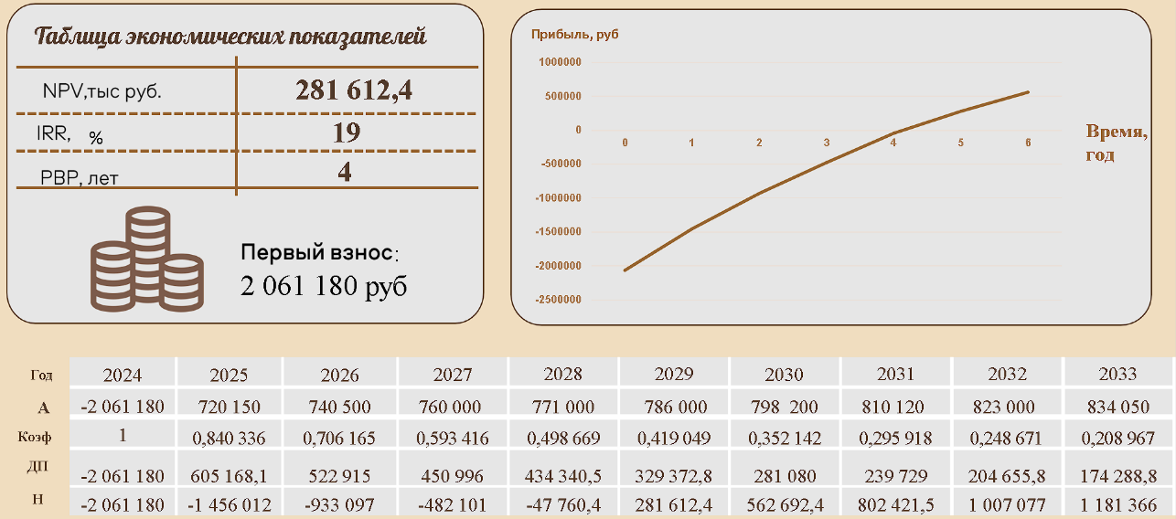
Рисунок 1. Экономические расчеты, срок окупаемости.

